TECHDOMOTIC
[Company name] [Company address]
mAnual de usuario

Contenido
Introducción 2
Objetivo 3
Objetivos específicos 3
Explicación del sistema web 3
Explicación de uso 4
Login 4
Dashboard (Menú principal) 5
Modulo productos 7
Modulo material 11

Introducción
El contenido de este manual es para hacer entender al lector sobre el uso del sistema creado para la empresa EcoFriendlySolutions, un sistema para hacer manejo de inventario, el manual consiste en hacer descripción de las partes que conforman el sistema que a su vez se le será proporcionado al lector los detalles de las acciones que puede realizar con el uso de la información que puede manejar cada módulo del sistema.
El sistema es monolítico en su mayoría por lo que tratar de hacer alteración en el código del sistema puede llevar a que este falle en partes de su funcionamiento, el sistema en si cuenta con escalado de información por lo que almacenar información en gran cantidad no afectara el comportamiento del sistema, se describirá el objetivo que se tenía para el sistema, cuales problemas podría conllevar el mal uso del sistema, las vulnerabilidades que tiene, recomendaciones de uso, información para hacer el correcto uso e imágenes que ayuden al lector a entender para que sirve cada parte integrada en el sistema.
Los detalles e información relacionada con el software y código implementado para el sistema no se describirán en el documento por el hecho de que es un manual de uso no un manual técnico.
El documento primero explica temas de propósito y seguido se hablará sobre el uso, no se requiere saber sobre los temas que traten sobre el propósito, en caso de que guste solo saber sobre el uso adelante sobre la marcha hacia el tema sobre el uso del sistema.

Objetivo
El objetivo del sistema es manejar datos en los procesos de inventario de limpieza de la empresa EcoFriendlySolutions, se pensó que el uso del sistema debería aplicar las cuatro operaciones principales en el uso de información que es la eliminación, lectura, edición y creación.

Objetivos específicos
- Estructurar una base de datos con las entidades que conforman un inventario de una empresa de limpieza con sus respectivas tablas, relaciones, triggers y atributos.
- Establecer que módulos se necesitaran en el sistema para que este funcione según los requerimientos de un sistema de inventarios.
- Establecer las acciones mediante botones, cajas de texto, títulos, textos e iconos para que el sistema pueda ser entendido con lógica y poca noción.

Explicación del sistema web
El sistema sirve para hacer acciones de registro, eliminación, creación, lectura y edición de datos relacionados con los recursos que son manejados en un inventario de productos de limpieza, en este caso se solicitó que el sistema solo manejase las entidades a continuación:
- Usuarios (Recursos humanos).
- Clientes.
- Productos.
- Inventarios.
- Operaciones.
- Materiales.
- Notas.
- Reportes impresos en pdf.
- Estadísticas.
- Historial.
Cada uno de estos temas se manejan en el sistema, pero para hacer uso correcto de cada una de las entidades se necesita saber que están limitados a su estructura en la que fue programada en la página web.

Explicación de uso

Login
Cuando un usuario ingresa al sistema se encuentra primeramente con un login que maneja 2 datos que se deben ingresar en las cajas de texto para que su verificación en la base de datos a su tabla pueda ser comprobada, la primera caja de texto le pedirá el correo electrónico y la segunda caja de texto le pedirá ingresar la contraseña.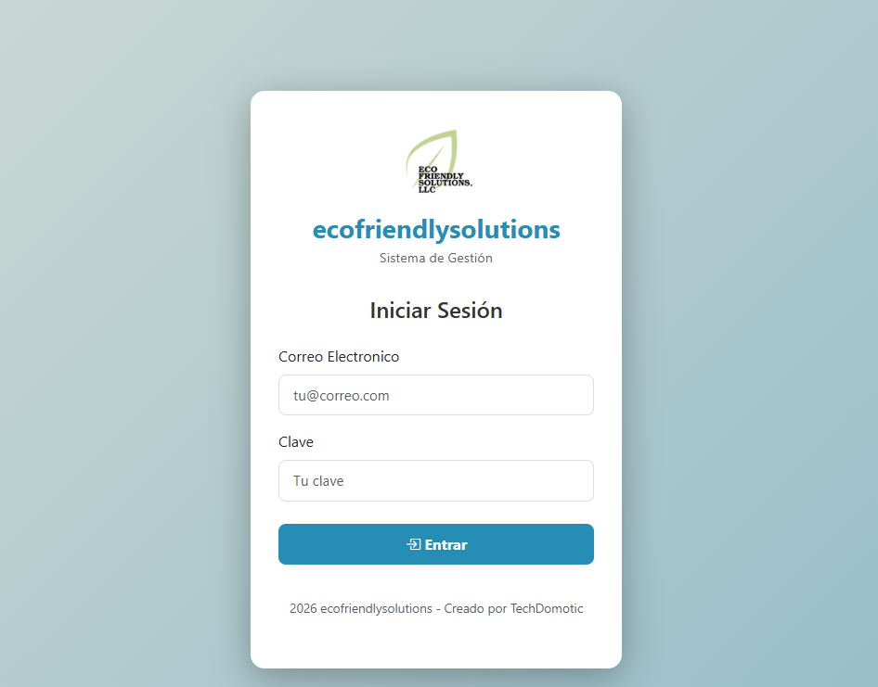

Dashboard (Menú principal)
Una vez ingresado se le continuara con un dashboard que mostrara los módulos a los que el usuario puede ingresar para hacer uso del sistema.
Los módulos existentes en los que puede hacer uso el usuario son los siguientes:
- Productos
- Material
- Manejo de información de clientes (CRM)
- Manejo de información de personal (RH)
- Notas
- Operación
- Reportes
- Estadísticas
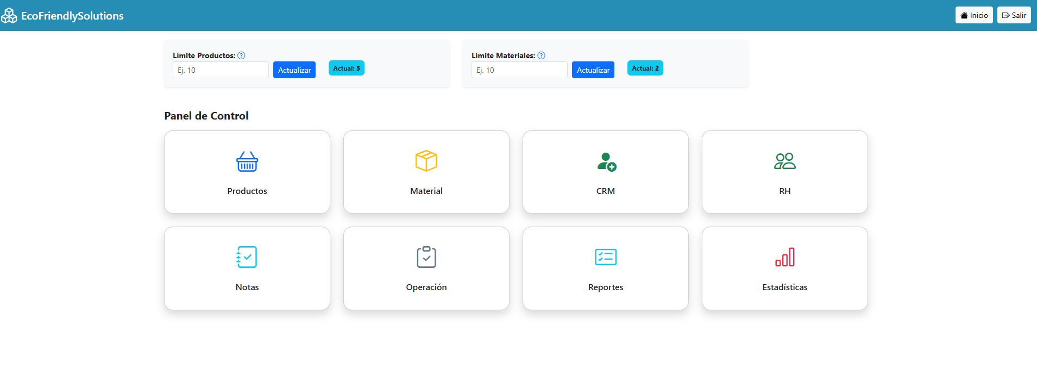
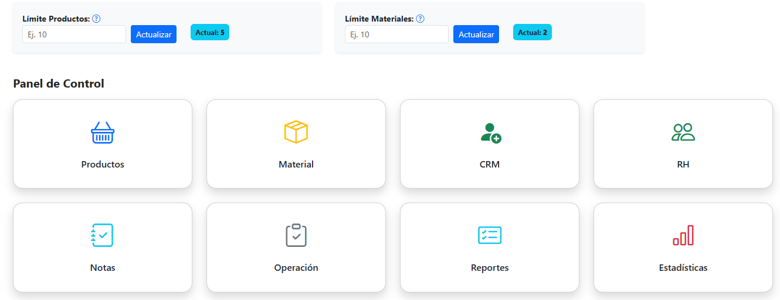
En la parte de arriba hay 2 limitadores que permiten al usuario establecer hasta donde se puede tener stock de los productos de limpieza o los materiales que se usan junto con el producto de limpieza, al lado de la caja de texto y el botón azul aparece una caja azul con el aviso de “actual: 5” que en el caso de productos indica que es la limitante donde hasta cada producto cuanto puede tener en stock.
En caso de establecer una limitante en productos este arrojara un mensaje diciendo que hay poco stock de los productos, por ejemplo, si tenemos enlistado en el sistema que hay 8 geles limpiadores de piso, porque en el sistema el limitante cambio a 9, entonces se necesitara sumar un producto para que en el sistema tengas 9 limpiadores de piso y deje de mostrar el aviso de que te falta producto.
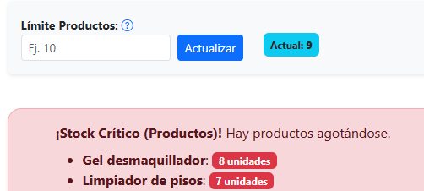
En el caso de materiales seria lo mismo pero el aviso saldría en amarillo.
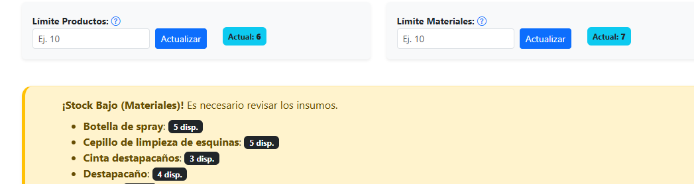

Modulo productos
Cuando hacemos clic en productos nos aparecerá un listado de los productos existentes en el sistema, donde tendremos un botón verde que nos permitirá ingresar a registrar en el sistema un nuevo producto, el botón rojo nos permitirá ver los productos eliminados, el buscador nos permitirá buscar por aplicación, cantidad, reserva, total, etc., cualquier producto en la lista y al final del renglón de cada producto nos aparecerá 5 botones con la función de sumar o restar producto respecto a su cantidad, un botón de editar, otro para eliminar y el que brindara con un mensaje en pantalla información sobre el producto.
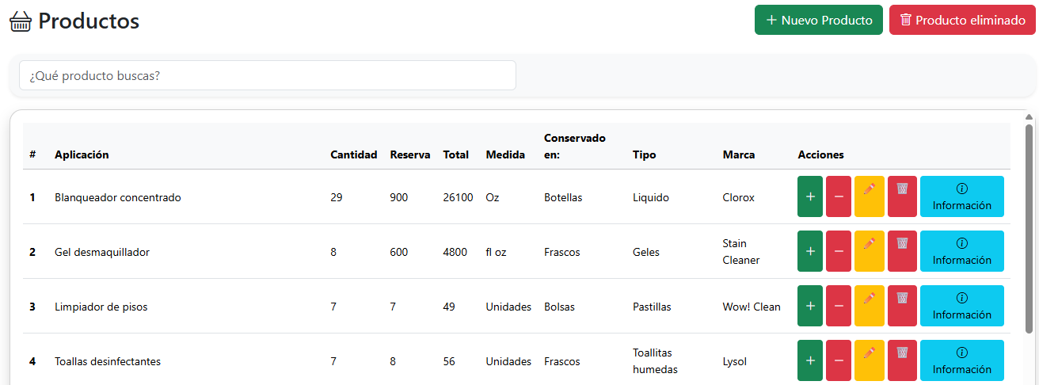
El listado que aparecerá en pantalla mostrara información relevante sobre el producto, que este caso los datos que mostrara son:
- Aplicación. Se refiere a como se usa el producto a como sirve.
- Cantidad. La cantidad individual que sumara al inventario si son 10 botellas o una.
- Reserva por unidad. Se refiere a cuanto pesa el producto individual, solo una botella a 23 onzas, 121 onzas o 89 onzas.
- Unidad de medida. Se refiere a como se pesa el producto con onzas liquidas, onzas sólidas, libras o galones.
- Conservado en. En que se conserva el líquido o material de trabajo, en cajas, botellas, bolsas, etc.
- Tipo. Como esta hecho el producto en sprays, pastillas, espuma, polvo, etc.
- Marca. Quien es el proveedor del producto o que patente representa el producto.
- Acciones. Son los botones que nos permiten interactuar con la información.
La parte de acciones tendremos una serie de botones que le permitirán al usuario realizar ciertas acciones:
- El primer botón verde de suma le permite al usuario aumentar la cantidad del número en la columna cantidad, que por lógica se entiende que la persona está sumando más productos.
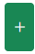
- El segundo botón de color rojo con el signo de resta permite restar la cantidad al numero en la columna cantidad, que por lógica se entiende que la persona está restando productos.

- El tercer botón de color amarillo mandara al usuario a una página web donde se colocarán en cajas de texto la información en el sistema del producto ya ingresado, pero en este caso se le da el permiso al usuario de modificar la información los datos.
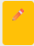
- El cuarto botón con un símbolo de basurero solo hará la eliminación de la lista el producto seleccionado, donde posteriormente uno podrá ver con el botón de “producto eliminado” que ese producto existió en sistema.
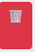
- Por último, el quinto botón mostrara solo información detallada sobre el producto en un renglón o dos renglones juntando todos los datos de la lista para decir en un enunciado detalles del producto.
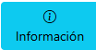
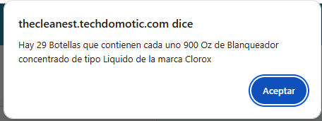

En la parte de registro de un nuevo producto se pide que para el ingreso de ese producto se escriba en cada caja de texto características del producto lo cual es lo siguiente:
- Aplicación. Se refiere a como se usa el producto a como sirve.
- Cantidad. La cantidad individual que sumara al inventario si son 10 botellas o una.
- Reserva por unidad. Se refiere a cuanto pesa el producto individual, solo una botella a 23 onzas, 121 onzas o 89 onzas.
- Unidad de medida. Se refiere a como se pesa el producto con onzas liquidas, onzas sólidas, libras o galones.
- Conservado en. En que se conserva el líquido o material de trabajo, en cajas, botellas, bolsas, etc.
- Tipo. Como esta hecho el producto en sprays, pastillas, espuma, polvo, etc.
- Marca. Quien es el proveedor del producto o que patente representa el producto.
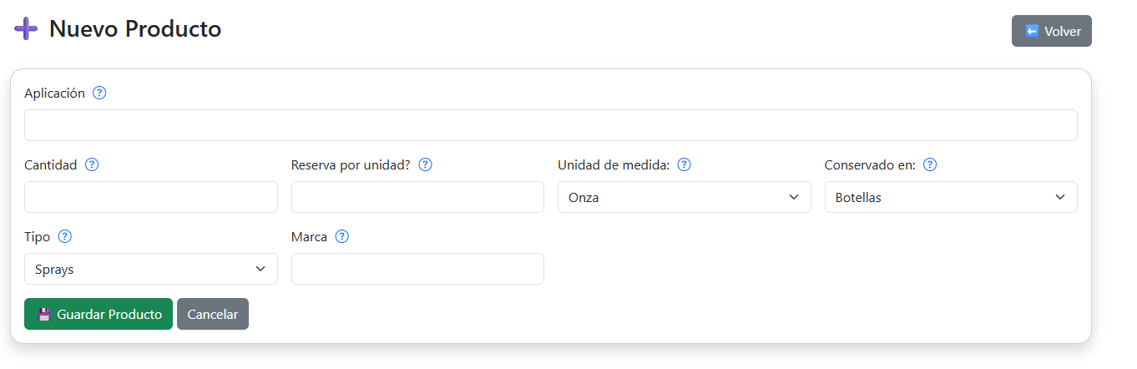
Ingresados los datos en cada caja de texto se puede proceder a guardar los datos dando clic en el botón verde con la escritura “Guardar producto”, en caso contrario se da clic en cancelar o el botón volver.
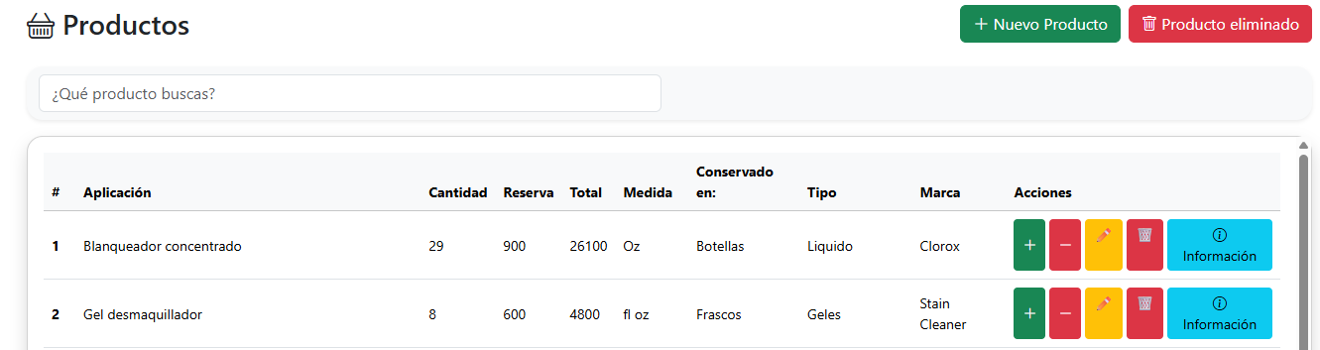
Volviendo a la lista principal de productos se puede ver que al lado del botón de “nuevo producto” hay un botón llamado como “producto eliminado” al darle clic a este botón se nos mostrara un listado de productos que estuvieron disponibles en el sistema, pero fueron eliminados, una vez eliminados ya no se pueden reestablecer, se necesitaría volver a registrar los datos del producto.
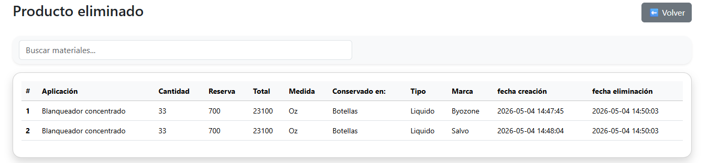
Volviendo con el listado en el módulo de productos cuando damos clic al botón de edición se nos mandara a una pagina donde los cuadros de textos estarán con la información que aparecía en el listado de productos, esos datos en la lista se cargaran a cada caja de texto para que el usuario corrija la información o vuelva a reingresar en sistema esos datos que piense que estén correctos, una vez confirmados los datos procederá a actualizar los datos con el botón actualizar o en caso contrario puede solo dar cancelar para volver al listado.
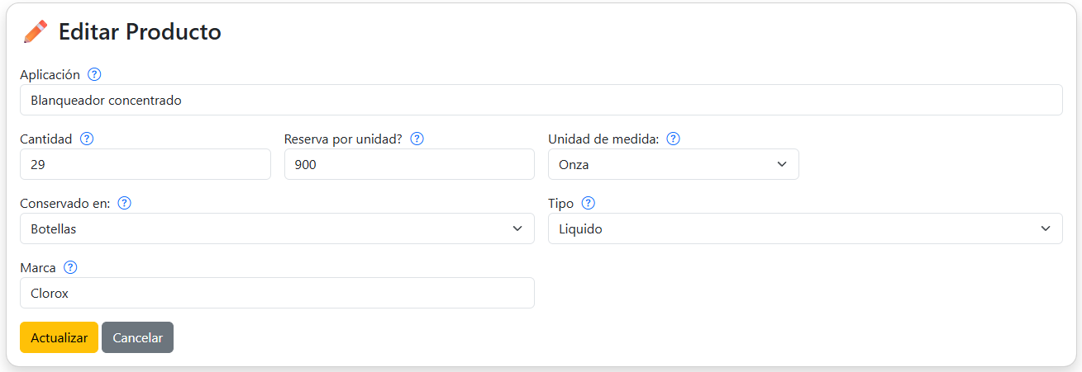

Modulo material
En el módulo material se mostrará un listado indicando la cantidad de material disponible según su nombre o uso del material registrado en sistema, al final del renglón de información se le permite al usuario ver los datos específicos del material.
También hay dos botones como en productos que le permitirá al usuario ingresar nuevo material al sistema y otro botón que le permitirá ver que material fue eliminado del sistema.
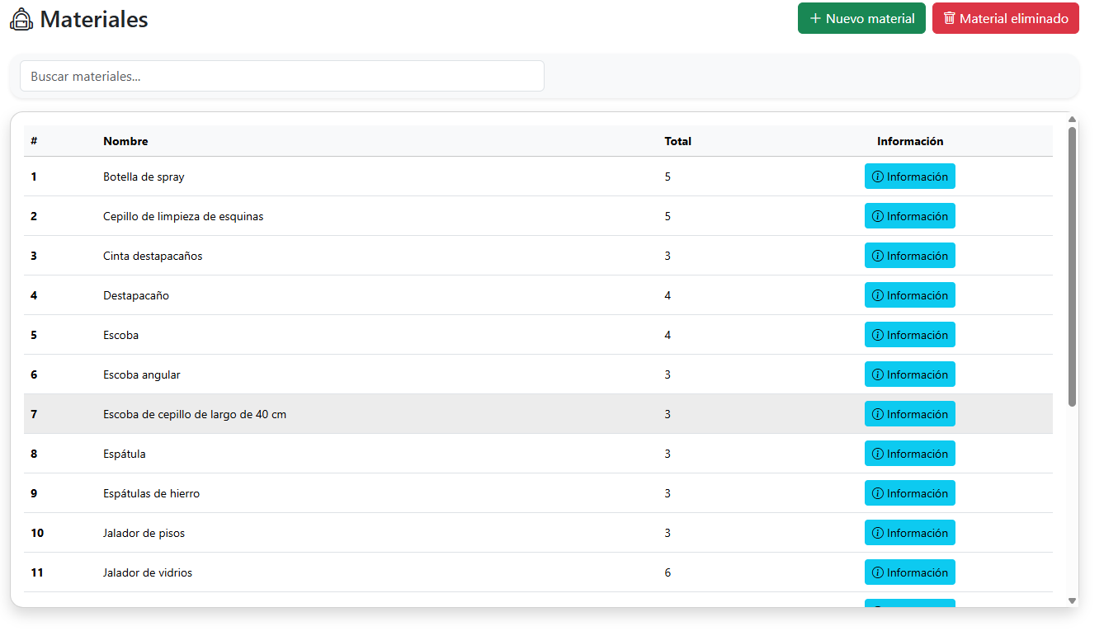
En el registro de nuevo material al sistema solo se le pedirá ingresar dos datos que esos son el artículo de limpieza y la marca, una vez ingresado en las cajas de texto se procede a dar clic al botón de “guardar material” o caso contrario solo volver sin realizar registro.
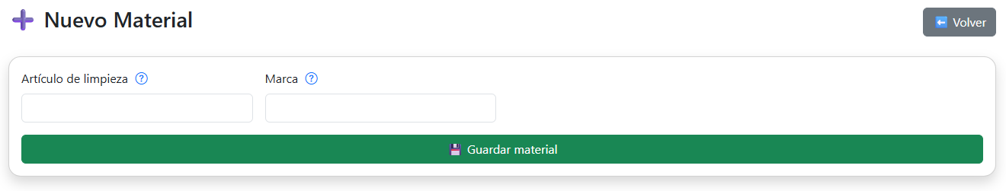
En caso de que el usuario no sabe que nombre o articulo debería ponerle para integrarlo con otros artículos similares en el sistema puede solo darle clic a la caja de texto donde dice articulo de limpieza y se le dará sugerencias que ya están en sistema para que solo le de clic a una de las sugerencias. Este caso sumara al artículo automáticamente con los demás artículos ya integrados en el sistema.
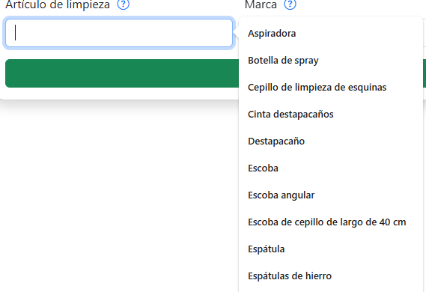
En caso de dar clic al botón de “material eliminado” se nos mostrara un listado de materiales eliminados en el sistema que existieron en su tiempo.
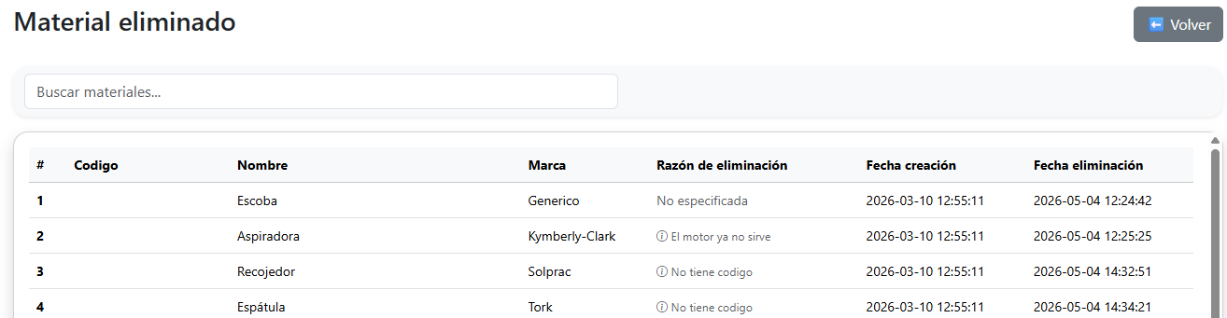
Si damos clic en el botón de información se nos mostrara los detalles específicos del material como en el siguiente listado.
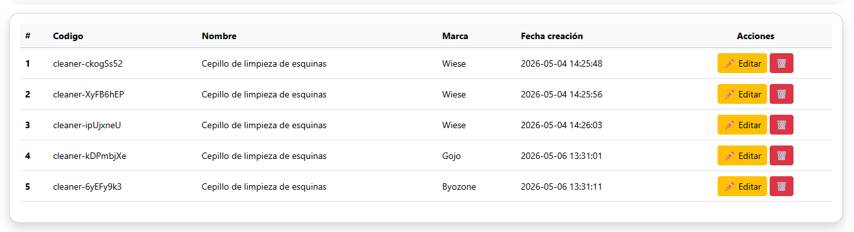
Donde en el listado tendrá un nuevo dato que será el código del material

